Prénom : ................................... | Date : ................................................................................

 | NUMÉRATION  Les grands nombres (02)

Les 10 villes françaises les plus peuplées

- Voici un tableau qui indique le nombre d’habitants des 10 plus grandes villes françaises (sources : wikipédia.org) :

Nom des villes | Population | 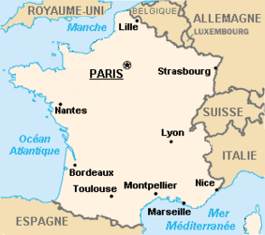
Bordeaux | 230 600
Lille | 225 100
Lyon | 470 400
Marseille | 820 900
Montpellier | 244 300
Nantes | 281 800
Nice | 347 900
Paris | 2 150 000
Strasbourg | 272 700
Toulouse | 435 000

1./ Quelle est la ville la plus peuplée ?

La ville la plus peuplée est Paris.

2./ Parmi ces 10 villes, quelle est la ville la moins peuplée ?

La ville la moins peuplée est Lille.

3./ Classe ces villes selon le nombre de leurs habitants :

1. Paris | 2. Marseille | 3. Lyon | 4. Toulouse | 5. Nice
6. Nantes | 7. Strasbourg | 8. Montpellier | 9. Bordeaux | 10. Lille

4./ Quelle ville compte environ 350 000 habitants ?

C’est la ville de Nice.

5./ Quelle ville compte environ 245 000 habitants ?

C’est la ville de Montpellier.

6./ Quelles sont les villes qui comptent moins de 250 000 habitants ?

Ce sont les villes de Bordeaux, Lille et Montpellier.

7./ Quelles sont les villes qui comptent plus de 500 000 habitants ?

Ce sont les villes de Paris et Marseille.

8./ Quelle est la population totale de ces 10 villes ? (effectue tes calculs au dos)

La population totale de ces 10 villes est de 5 478 700 habitants.

